CAMINAD COMO HIJOS DE LA LUZ

Llegamos a la mitad de la Cuaresma. La Iglesia, por unas horas, mitiga la austeridad de estos días y manifiesta su alegría por la proximidad de las fiestas pascuales.
Y con el tono festivo de este domingo, abordamos la segunda catequesis bautismal: el relato de un ciego al que Jesús abre los ojos.
Con este signo San Juan resalta la afirmación de Jesús: “Yo soy la luz del mundo”, que ya había anticipado en el prólogo del evangelio: “La vida era la luz de los hombres”, igual que el rechazo consiguiente: “la luz resplandece en las tinieblas y las tinieblas no la recibieron”. La Carta a los Efesios nos recuerda: “Ahora sois luz en el Señor”. El bautizado testimonia los frutos de la luz: “toda bondad, justicia y verdad”.
Literariamente el capítulo está construido con gran maestría dramática. El encuentro de Jesús con el ciego da paso a un proceso en forma de interrogatorios, cuyo objetivo es descubrir quién ha realizado la curación y con qué autoridad lo ha hecho.
Ungir (con barro-nueva creación) y lavarse en la piscina forma parte de la terminología bautismal de los primeros siglos, donde el bautismo se conocía también con el término “Iluminación”, porque da la luz de Cristo, la luz de la fe.
La novedad del ciego como criatura nueva es tal, que no le reconocen sus propios vecinos, los padres pasan de él y los fariseos (los verdaderos ciegos) lo rechazan y expulsan, porque ha sido curado en sábado. Pero el expulsado de la sinagoga incrédula, reconoce primero a Jesús como Mesías, para terminar confesando el título cristológico de “Señor”. Nosotros ¿somos testigos de la Luz? ¿somos luz del mundo?
1

CUARESMA 2017
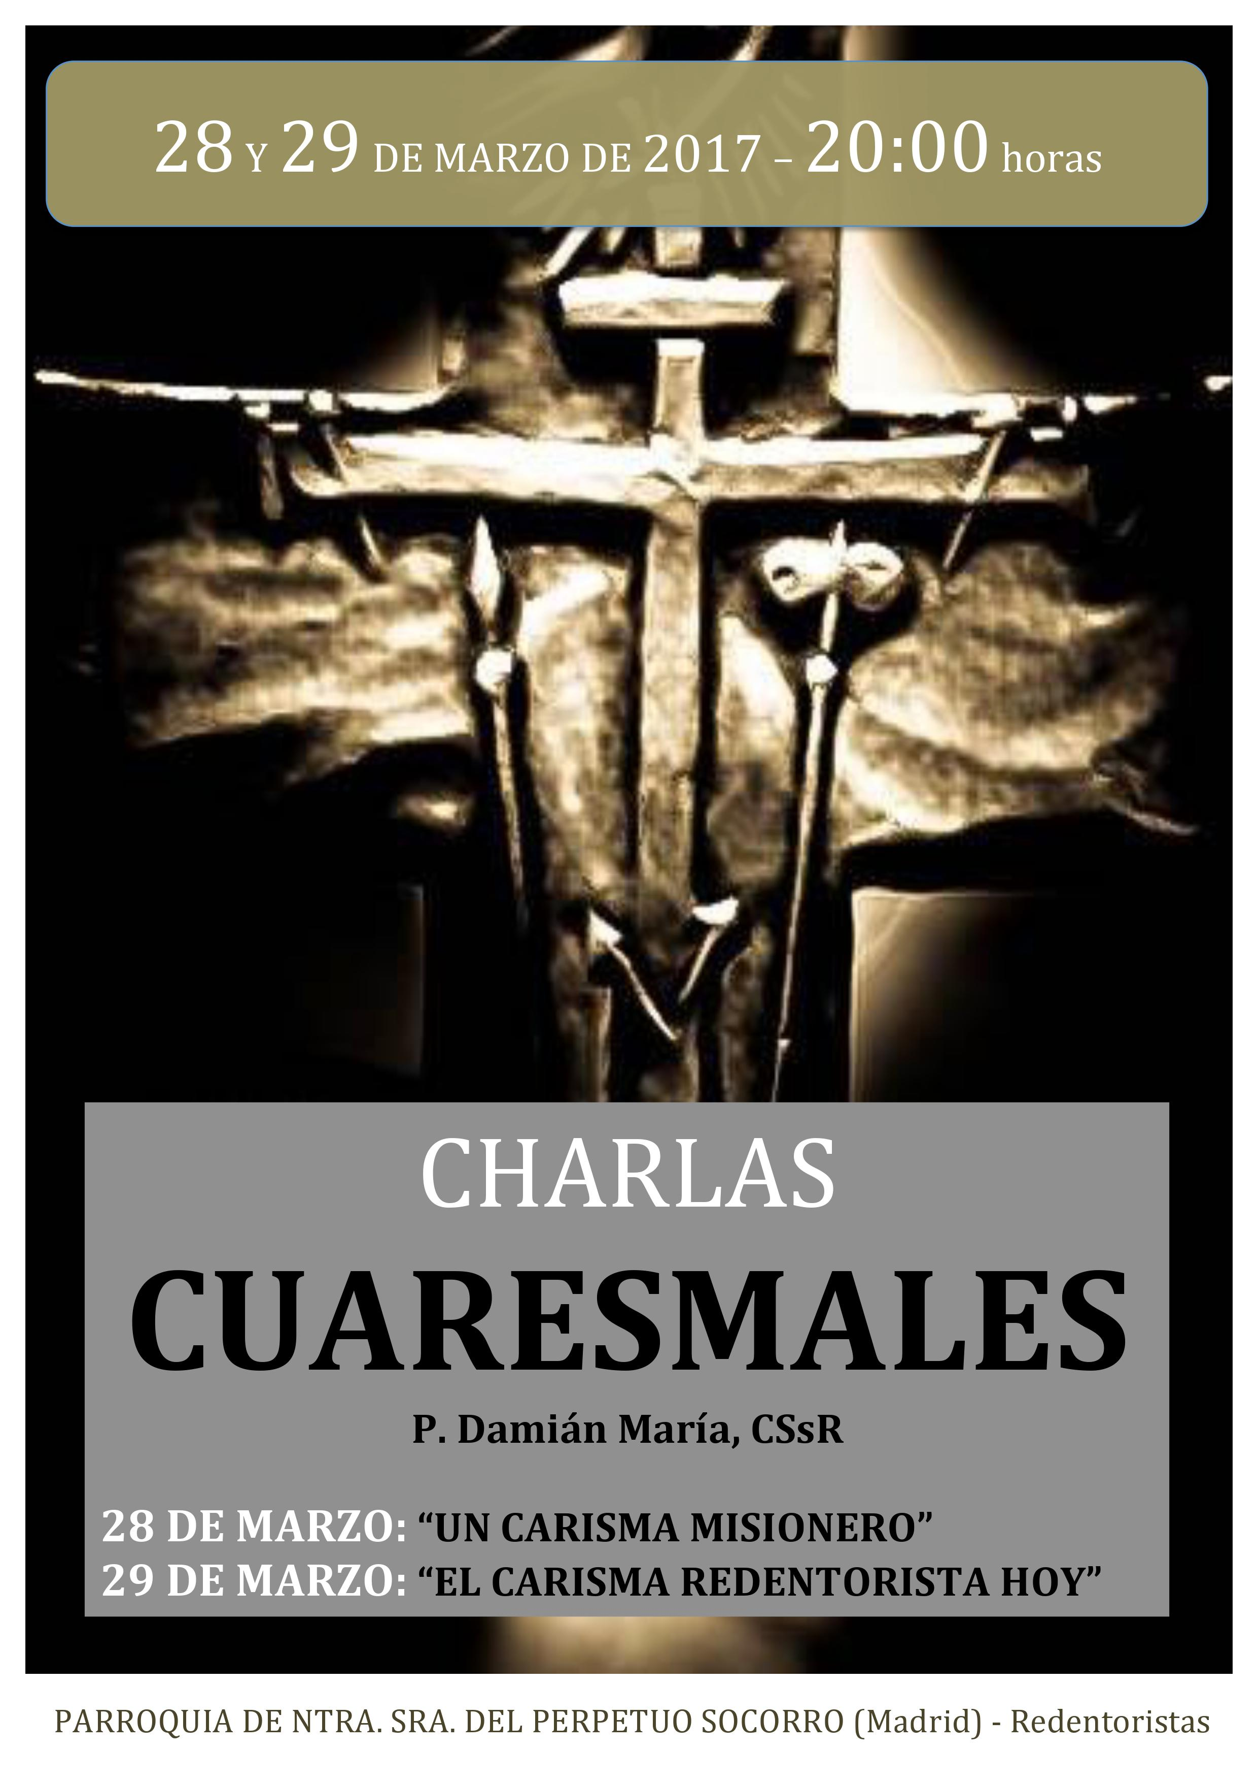

HUCHAS SOLIDARIAS
El próximo fin de semana vamos recogiendo las huchas solidarias por lo que nos hayamos privado a lo largo de la Cuaresma. Como ya os informamos, lo recaudado irá al proyecto que las Hermanas Oblatas del Santísimo Redentor sostienen en Ciudad Juárez con las mujeres en alto riesgo de violencia, exclusión y muerte.

BUZONEO DE INFORMACIÓN SOBRE LA PASCUA URBANA EN LA PARROQUIA
A partir del próximo fin de semana se podrá buzonear la información de la PASCUA URBANA que este año realizaremos en la parroquia.

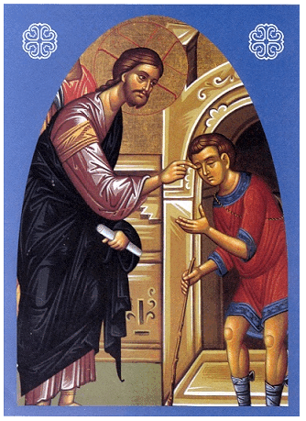
"YO SOY LA LUZ DEL MUNDO"

DOMINGO, 26 DE MARZO
Cuarto de Cuaresma

LECTURAS:
1 Samuel 16, 1b.6-7.10-13a.
Salmo 22.
Efesios 5, 8-14.
Juan 9, 1-41.

PARROQUIA PERPETUO SOCORRO
Misioneros Redentoristas
MADRID

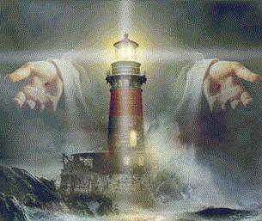
DIOS NOS HABLA HOY

PRIMER LIBRO DE SAMUEL
En aquellos días, dijo el Señor a Samuel: «Llena tu cuerno de aceite y ponte en camino. Te envío a casa de Jesé, el de Belén, porque he visto entre sus hijos un rey para mí».
Cuando llegó, vio a Eliab y se dijo: «Seguro que está su ungido ante el Señor».
Pero el Señor dijo a Samuel: «No te fijes en su apariencia ni en lo elevado de su estatura, porque lo he descartado. No se trata de lo que vea el hombre. Pues el hombre mira a los ojos, mas el Señor mira el corazón».
Jesé presentó a sus siete hijos ante Samuel. Pero Samuel dijo a Jesé: «El Señor no ha elegido a estos».
Entonces Samuel preguntó a Jesé: «¿No hay más muchachos?»
Y le respondió: «Todavía queda el menor, que está pastoreando el rebaño».
Samuel le dijo: «Manda a buscarlo, porque no nos sentaremos a la mesa mientras no venga».
Jesé mandó a por él y lo hizo venir. Era rubio, de hermosos ojos y buena presencia. El Señor dijo a Samuel: «Levántate y úngelo de parte del Señor, pues es este».
Samuel cogió el cuerno de aceite y lo ungió en medio de sus hermanos. Y el espíritu del Señor vino sobre David desde aquel día en adelante.

SALMO RESPONSORIAL

EL SEÑOR ES MI PASTOR, NADA ME FALTA.

El Señor es mi pastor, nada me falta:
en verdes praderas me hace recostar,
me conduce hacia fuentes tranquilas
y repara mis fuerzas.

Me guía por el sendero justo,
por el honor de su nombre.
Aunque camine por cañadas oscuras,
nada temo, porque tú vas conmigo:
tu vara y tu cayado me sosiegan.

Preparas una mesa ante mí,
enfrente de mis enemigos;
me unges la cabeza con perfume,
y mi copa rebosa.

Tu bondad y tu misericordia me acompañan
todos los días de mi vida,
y habitaré en la casa del Señor
por años sin término.

CARTA A LOS EFESIOS
Hermanos: Antes erais tinieblas, pero ahora sois luz por el Señor. Vivid como hijos de la luz, pues toda bondad, justicia y verdad son fruto de la luz. Buscad lo que agrada al Señor, sin tomar parte en las obras estériles de las tinieblas, sino más bien denunciándolas. Pues da vergüenza decir las cosas que ellos hacen a ocultas. Pero, al denunciarlas, la luz las pone al descubierto, y todo lo descubierto es luz. Por eso dice: «Despierta, tú que duermes, levántate de entre los muertos y Cristo te iluminará».

EVANGELIO DE SAN JUAN (Forma breve)
En aquel tiempo, al pasar, vio Jesús a un hombre ciego de nacimiento. Entonces escupió en la tierra, hizo barro con la saliva, se lo untó en los ojos al ciego y le dijo: «Ve a lavarte a la piscina de Siloé (que significa Enviado)».
Él fue, se lavó, y volvió con vista. Y los vecinos y los que antes solían verlo pedir limosna preguntaban: «¿No es ese el que se sentaba a pedir?»
Unos decían: «El mismo».
Otros decían: «No es él, pero se le parece».
Él respondía: «Soy yo».
Llevaron ante los fariseos al que había sido ciego. Era sábado el día que Jesús hizo barro y le abrió los ojos. También los fariseos le preguntaban cómo había adquirido la vista. Él les contestó: «Me puso barro en los ojos, me lavé, y veo».
Algunos de los fariseos comentaban: «Este hombre no viene de Dios, porque no guarda el sábado».
Otros replicaban: «¿Cómo puede un pecador hacer semejantes signos?»
Y estaban divididos. Y volvieron a preguntarle al ciego: «Y tú, ¿qué dices del que te ha abierto los ojos?»
Él contestó: «Que es un profeta».
Le replicaron: «Has nacido completamente empecatado, ¿y nos vas a dar lecciones a nosotros?»
Y lo expulsaron. Oyó Jesús que lo habían expulsado, lo encontró y le dijo: «¿Crees tú en el Hijo del hombre?»
Él contestó: «¿Y quién es, Señor, para que crea en él?»
Jesús le dijo: «Lo estás viendo: el que te está hablando, ese es».
Él dijo: «Creo, Señor». Y se postró ante él.

Damos gracias

Gracias, Padre,
porque nos has enviado a Jesucristo,
el Sol que nos ilumina y nos llena de vida;
y por Él nos llamas a ser luz en medio del mundo.
Que la Luz de tu Espíritu brille sobre nosotros,
de manera que, con palabras y obras,
difundamos en nuestros ambientes
la claridad de tu Evangelio.

Que toda nuestra vida sea un reflejo luminoso de ti,
que eres la verdadera Luz del mundo,
para que todo el que crea en ti no perezca,
sino que tenga vida eterna.
Amén.

OO

DOMINGO, 26 DE MARZO
Cuarto de Cuaresma

MONICIÓN DE ENTRADA

Amigos: hoy la Iglesia se regocija porque se divisa cercana la fiesta de la Pascua. San Juan nos presenta otra impresionante catequesis bautismal: Cristo es la Luz del mundo y nos motiva a lavar los ojos en la piscina del bautismo, para mirar, como hijos de la luz, con los ojos de Dios.

El problema no es de nuestros ojos, sino del corazón. Es una alegría poder acudir con sencillez a Jesús y decirle: “Creo, Señor”. Con esta confianza comenzamos la Eucaristía.

ACTO PENITENCIAL

Nosotros no siempre caminamos iluminados por el Evangelio de Jesús, sino que recaemos una y otra vez en la noche de nuestras limitaciones e infidelidades. Pidamos perdón por ello.

- Tú, Señor, que iluminas las tinieblas del mundo con la luz de tu Palabra. Señor, ten piedad.

- Tú, Señor, que haces ver a los ciegos y devuelves la alegría de la vida a quienes la han perdido. Cristo, ten piedad.

- Tú, Señor, que por tu resurrección nos has hecho pasar de la muerte a la luz maravillosa de tu Reino. Señor, ten piedad.

MONICIÓN A LAS LECTURAS

En el primer libro de Samuel, el Señor no se deja llevar por las apariencias. Elige para su proyecto salvador a lo pequeño, lo débil, lo desechable. Contra todo pronóstico elige al joven David como futuro rey de Israel.

La Carta a los Efesios nos recuerda que por el Bautismo hemos pasado de las tinieblas a la luz. Por tanto, caminemos siempre como hijos de la luz en bondad, justicia y verdad. Que nuestra vida sea lúcidamente evangélica.

La curación del ciego de nacimiento es una catequesis detallada y progresiva de la fe recibida en el bautismo. Seguid con atención la escena y fijaos en los pasos que va dando el ciego, desde que es ungido con barro, hasta que termina con la confesión de fe final: “Creo, Señor”.

ORACIÓN DE LOS FIELES

- Para que, como Iglesia, sepamos poner nuestra mirada compasiva y esperanzada sobre las realidades económicas, culturales y sociales del mundo en que vivimos. Roguemos al Señor.

- Para que no cerremos los ojos ante las situaciones de pobreza y vulnerabilidad que nos rodea. Que rompamos el espejo de nuestra indiferencia. Roguemos al Señor.

- Te presentamos los ojos de nuestros ancianos, que ya no alcanzan a distinguir bien las cosas y las personas, para que los sigas llenando de ilusión y vean con la claridad de tu amor. Roguemos al Señor.

- Para que conserves inocentes y limpios los ojos de nuestros niños, capaces aún de admiración y de sorpresa. Roguemos al Señor.

- Te presentamos los ojos de los novios y de los esposos, que se quieren y se hablan con la mirada, para que realicen un hermoso proyecto de vida en común. Roguemos al Señor.

- Para que cese el terror, la guerra y la muerte de inocentes en cualquier zona del mundo, y todos apostemos por una convivencia en paz. Roguemos al Señor.

- Para que aprendamos a verte, Señor, en todos los seres humanos y tu luz cure la ceguera de nuestro corazón. Roguemos al Señor.

ORACIÓN: Abre, Padre, nuestros ojos y los ojos del mundo entero. Escúchanos y danos siempre tu luz y tu misericordia. Por Jesucristo nuestro Señor. AMÉN.

